**新疆维吾尔自治区**

**政务服务事项管理平台操作手册**

目录

一、平台登录 4

二、密码修改 5

三、个人信息设置 5

四、基本目录维护 6

4.1国家目录维护 7

4.1.1首次维护 7

4.1.2目录变更 9

4.2自治区目录维护 9

4.2.1目录新增 9

4.2.2目录上报 11

4.2.3目录发布 12

4.3应纳入国家目录 13

4.4特有目录维护 13

4.5目录检测 14

五、基本目录管理 14

六、实施清单梳理 15

6.1实施清单维护 15

6.1.1 事项认领 15

6.1.2拆分业务办理项 17

6.1.3 实施清单编制 17

6.1.4 特殊实施要素梳理说明 18

6.1.5 实施清单上报 20

6.1.6 实施清单查看 21

6.1.6 实施清单变更 21

6.3实施清单发布 22

6.3.1 清单发布 22

6.3.2清单不发布 22

6.3.3清单发布状态变更 23

6.4实施清单检测 23

6.5实施清单管理（清单取消、恢复） 23

七.业务办理项管控................................................................................24

7.1新增（厅局使用）....................................................................24

7.2修改及取消（厅局使用）.........................................................24

7.3认领............................................................................................25

# 一、平台登录

首先，请确保计算机已连接自治区电子政务外网。

打开浏览器（推荐使用IE浏览器，版本9.0以上），输入网址：[http://59.222.246.138/xjtyzc](http://59.222.246.138/xjtyzc/xinjiang/pages/desktop_new/index)，输入工作组提供的用户名，初始密码为11111，进入事项梳理平台。

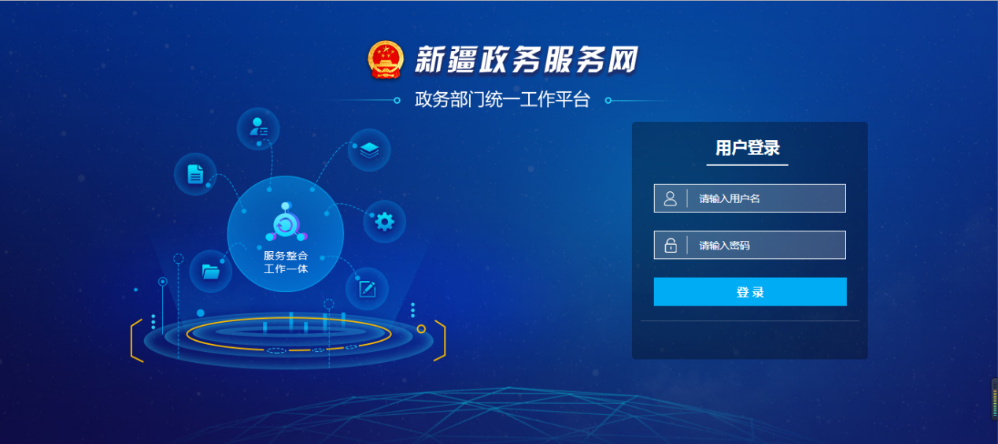

点击右侧“应用中心”-“事项管理系统”，进入新疆维吾尔自治区政务服务事项管理平台。

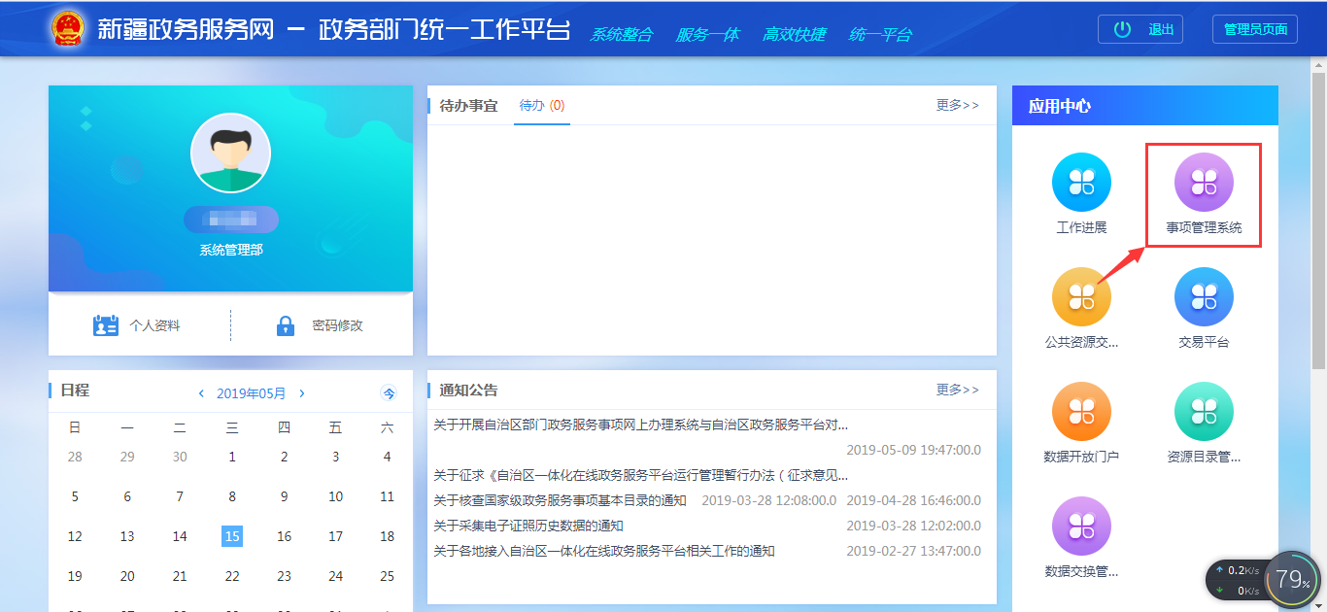

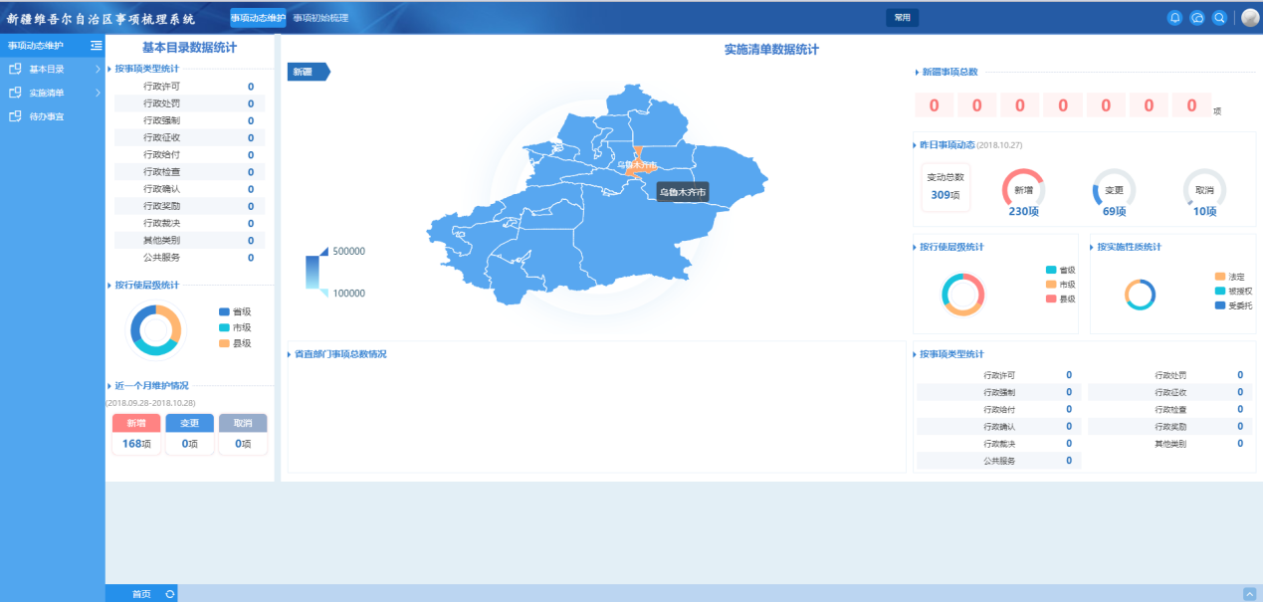

# 二、密码修改

首次进入事项管理平台，平台将提示修改密码。新密码复杂度要求长度8位以上，且包含小写、大写字母、数字、特殊字符4中组合中的三种。

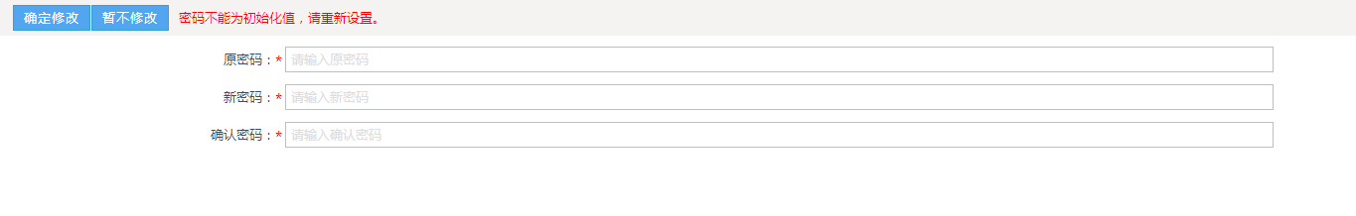

**注意**：

* 密码修改后，一体化平台中各个子应用将同步生效。
* 请务必记住修改后的密码，下次登录平台，需使用新密码登录。
* 若遗忘密码，可联系技术人员初始化密码。

# 三、个人信息设置

此模块主要用于完善个人信息。

点击右上角头像如下图：

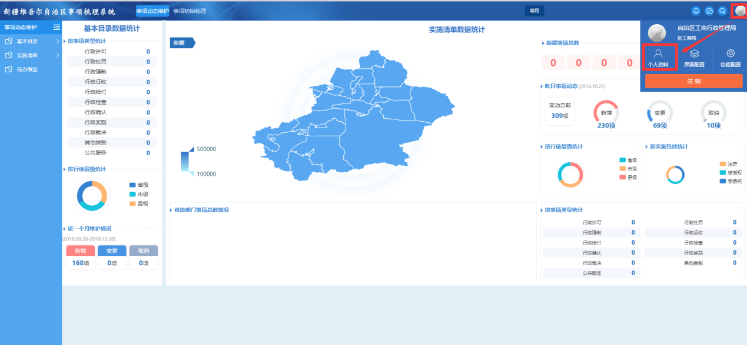

点击“个人资料”进入个人资料编辑界面，完善当前账号信息。

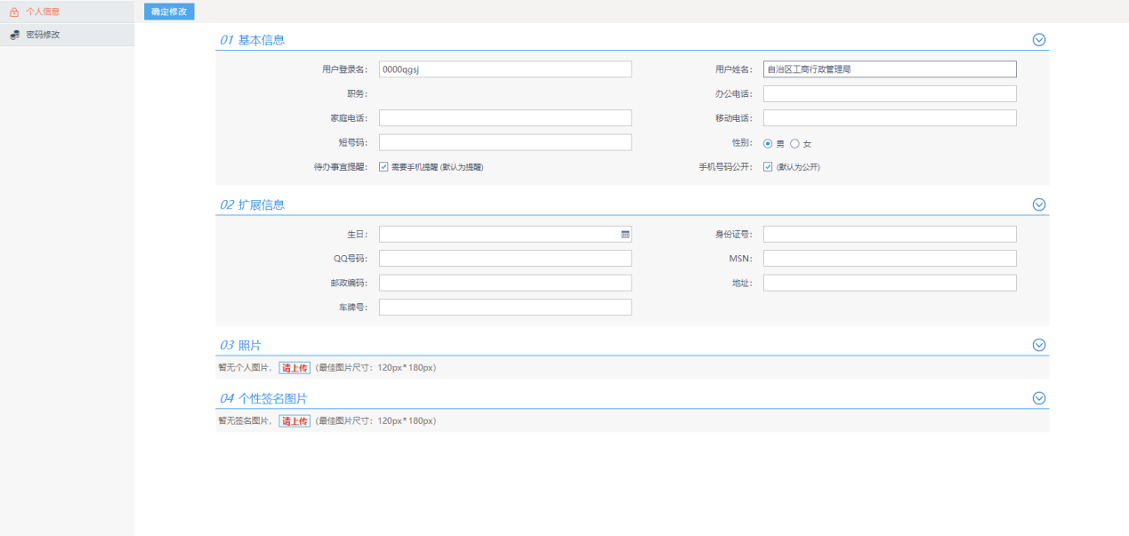

点击“密码修改”，可进入密码修改页面，输入原密码和新密码，点击确认后，完成密码修改。

# 四、基本目录维护

在此模块对政务服务事项基本目录进行以下操作：

1. 区直部门对国家基本目录中本部门行使的行政权力事项进行依据拆分、依据增补、权力下放等维护操作。
2. 区直部门基于国家目录，维护自治区特有目录，包括新增、变更、取消操作。
3. 地（州、市）部门维护地（州、市）特有目录，包括新增、变更、取消操作。
4. 以方便业务办理为导向，根据主体、权限、周期等因素的不同，对纳入特有目录的事项进行子项拆分。

其中，纳入**国家基本目录**的事项应是依据法律、行政法规、国务院部门规章及政策文件设定的事项；

纳入**自治区特有目录**的事项理论上是依据自治区政府规章及政策文件设定的事项，应纳入国家基本目录但国家目录中暂时缺失的事项，也临时纳入自治区特有目录；

纳入**地（州、市）特有目录**的事项应由有地方立法权的地（州、市）直属部门维护，是依据地（州、市）政府规章及政策文件设定的事项。

## 4.1国家目录维护

本平台已实时同步国家目录（即基本编码以00开头的目录）。各区直部门可以对事项的依据、层级进行维护，提交后生效。

### 4.1.1首次维护

国家目录按各单位职能分配到各个区直部门后，各区直部门须在对应事项类型的“待审核”下，对其进行国家依据拆分、地方依据增补、地方下放等操作。

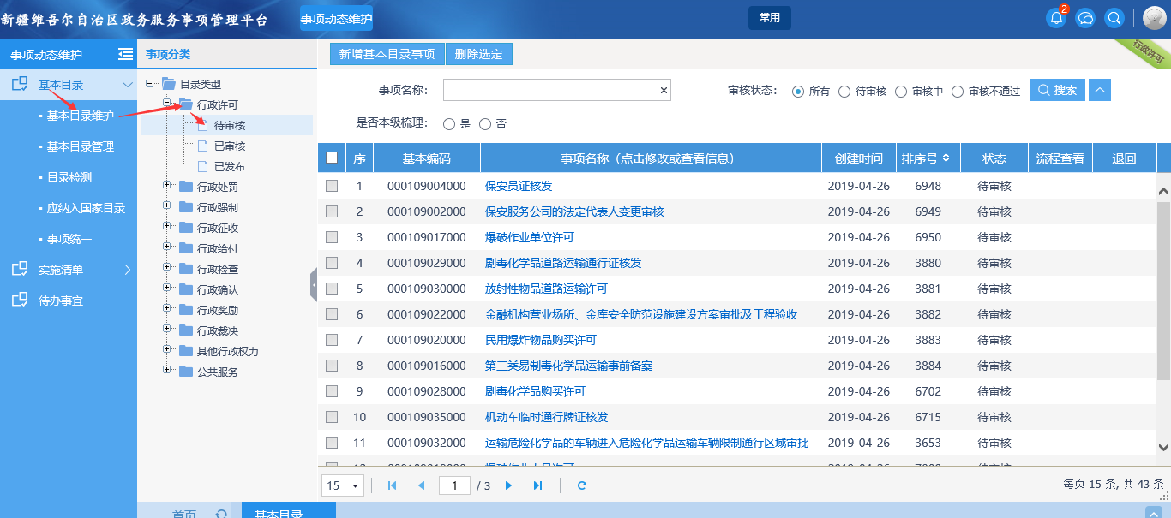

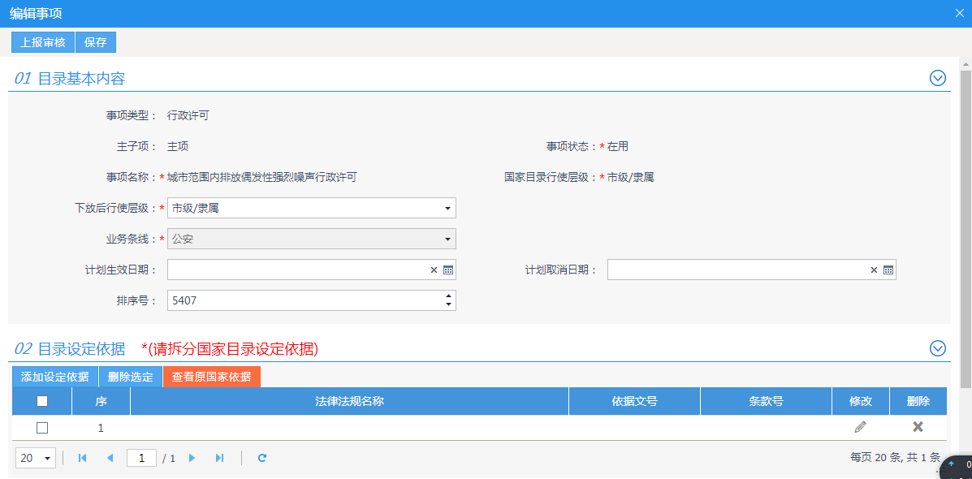

其中，

* 拆分国家依据，要求与拆分前实质一致。
* 在“增补地方设定依据”中，添加相关的自治区政府规章和政策文件。
* 若国家设定的行使层级与自治区实际不符，则按自治区政府规章和政策文件设定“下放后的层级”。
* 对于省级应当实施的事项，但本地确有客观因素或政策决定不予实施的，可标记为“暂不行使”。

### 4.1.2目录变更

若本单位行使的国家目录发生变更，变更后的目录将再次下发到“待审核”下，须再次进行国家依据拆分、目录核验。

若国家目录未发生变更，但政策依据发生调整，则到对应事项类型“已审核”下，找到该事项，点击修改按钮。

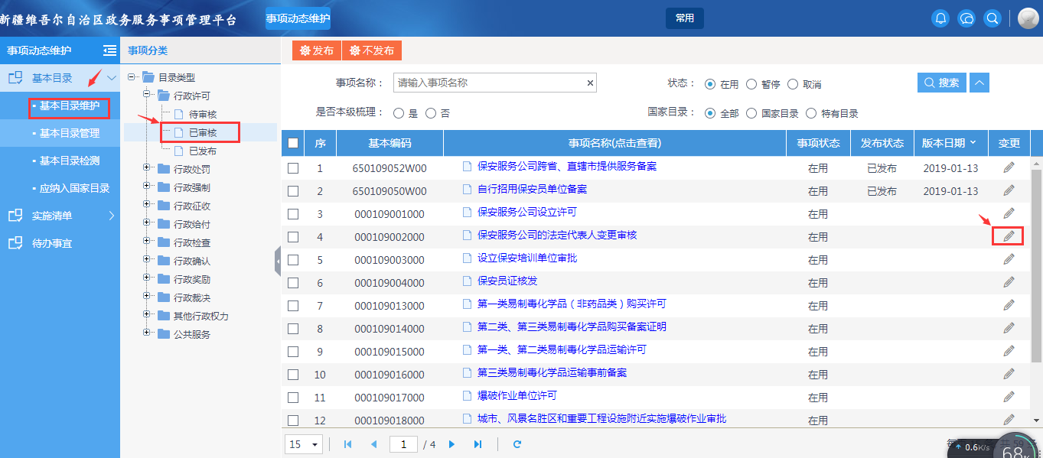

## 4.2自治区目录维护

自治区特有目录由区直部门在对应的事项类型下进行新增、变更等操作，经有关部门审核通过后生效。

### 4.2.1目录新增

点击基本目录—基本目录维护，选择需要新增的目录类型，在待审核区域，进行目录的新增。



点击“新增基本目录事项”按钮，进入自治区目录编辑页面。

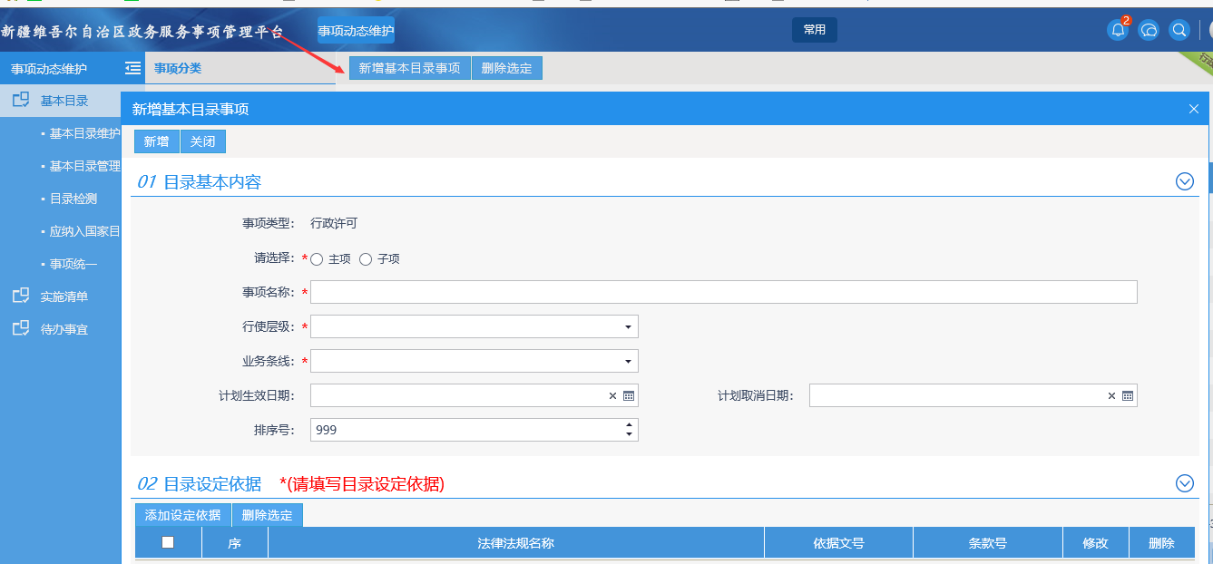

如新增主项，则选择主项，填写主项要素。填写完成后点击添加设定依据按钮，进入设定依据编辑界面，如事项有多条设定依据，需逐条添加，添加完成后点击（保存本条记录并关闭设定依据编辑界面）或（保存当前依据并进一步新增下一条设定依据）。

注意，一条法律、法规为一项设定依据。

目录信息填写完整之后，点击上报审核按钮，提交有关部门审核。

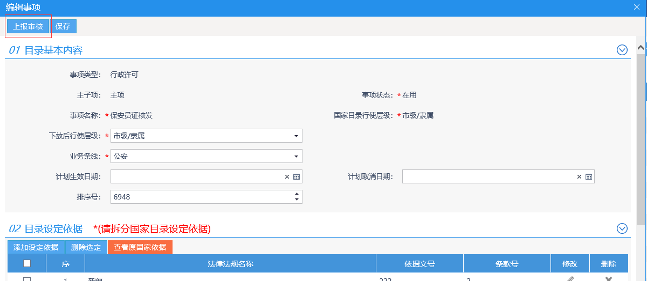

### 4.2.2目录上报

点击基本目录—基本目录维护，选择需要上报的目录类型，在待审核区域进行目录的上报审核。



找到需要上报审核的目录，点击名称，进入编辑页面。

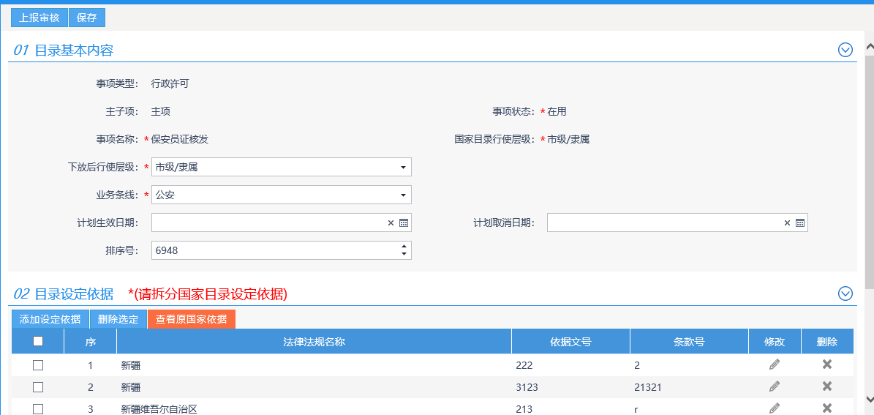

点击上报审核按钮，提交有关部门审核。



### 4.2.3目录发布

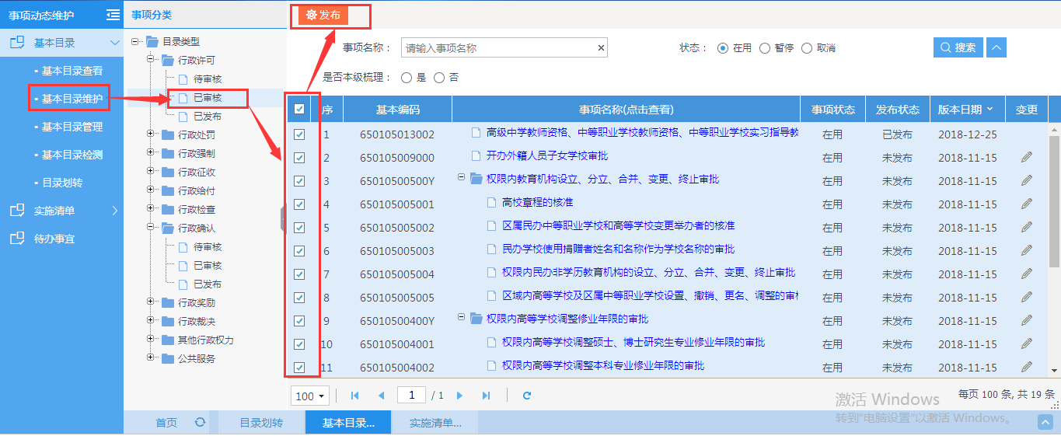在“基本目录”--“基本目录维护”--“事项类型”--“已审核”，勾选需要进行发布的自目录（可以勾选多个进行批量发布），再点击左上角“发布”按钮，如图所示：

发布成功后可在“已发布”查看发布成功的目录。

## 4.3应纳入国家目录

在“应纳入国家目录”模块，可以将国家目录中没有，而设定依据又为国家**法律**，各部门认为应纳入国家目录的事项，点击“纳入”，将该事项打上标识，由国家部委决定是否将该事项纳入国家目录。示：

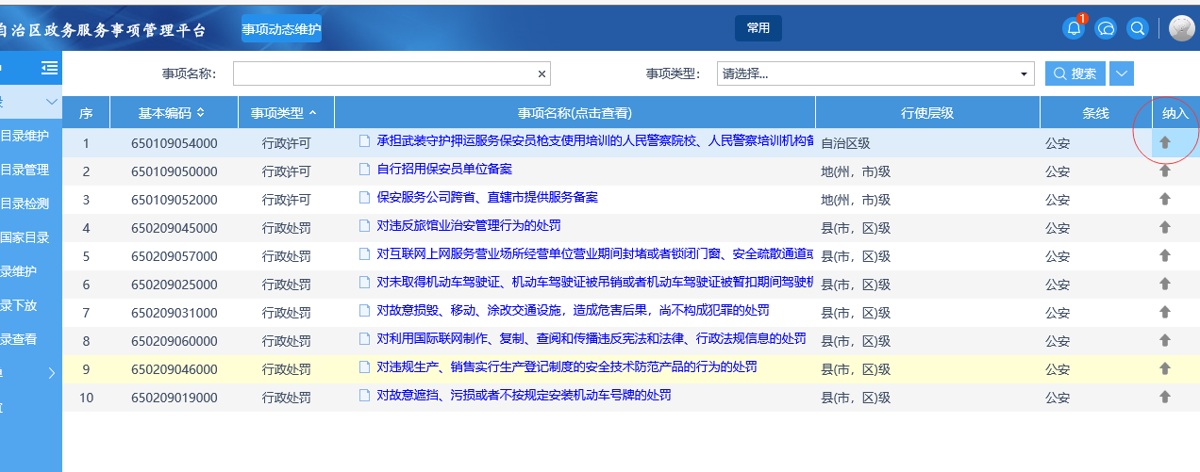

## 4.4特有目录维护

地（州、市）特有目录由地（州、市）直属部门在对应的事项类型下进行新增、变更等操作，经有关部门审核通过后生效，为本地（州、市）及下辖县（市、区）、乡镇（街道）、村居（社区）行使。

特有目录维护功能同自治区目录维护相同，相关内容可见3.2基本目录维护。

## 4.5目录检测

在“自治区目录检测”模块，可以检测本部门所有在用自治区目录填写是否规范，如图所示：

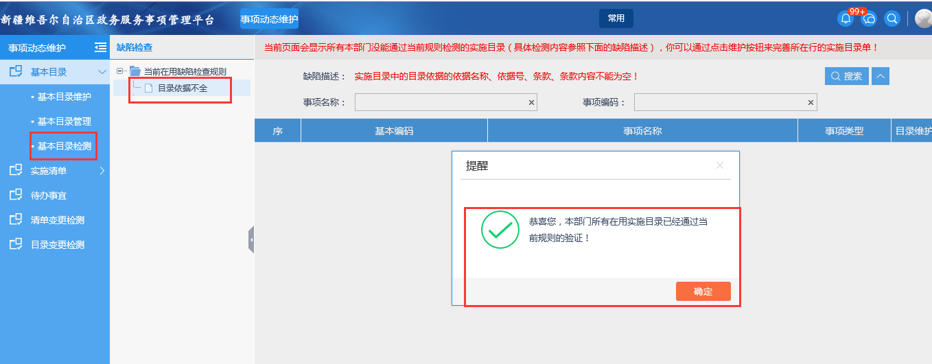

# 五、基本目录管理

点击基本目录—自基本目录管理，进入自治区目录管理界面，在右侧的自治区目录列表中，点击需要取消目录的“”按钮，之后平台会在该类事项类型的待审核列表中生成一条新记录。

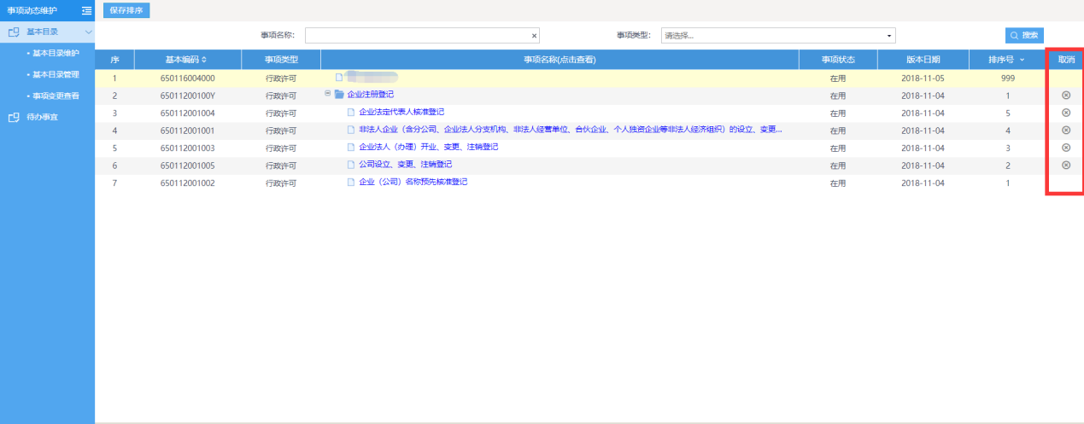

切换到对应事项类型下的待审核界面，将需要暂停的目录提交审核。审核通过，取消生效。注：取消的目录将变为“取消”状态，无法恢复。

# 六、实施清单梳理

在此模块对政务服务事项实施清单进行以下操作：实施清单维护、实施清单的管理（取消）。

## 6.1实施清单维护

在“实施清单维护”中，对本单位行使的事项进行认领、拆分业务办理项、编制实施清单和维护，具体工作流程如下图：

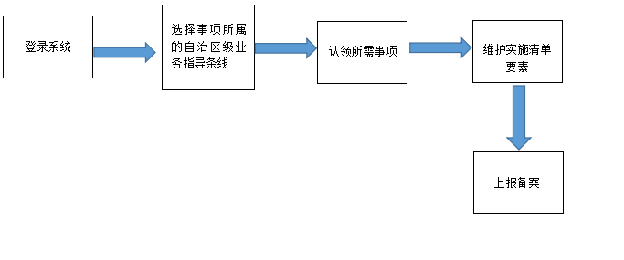

### 6.1.1 事项认领

在“实施清单维护”中，点击“”，根据事项类型和业务条线等条件，筛选出指定事项，点击可展开更多搜索条件，如图所示：  
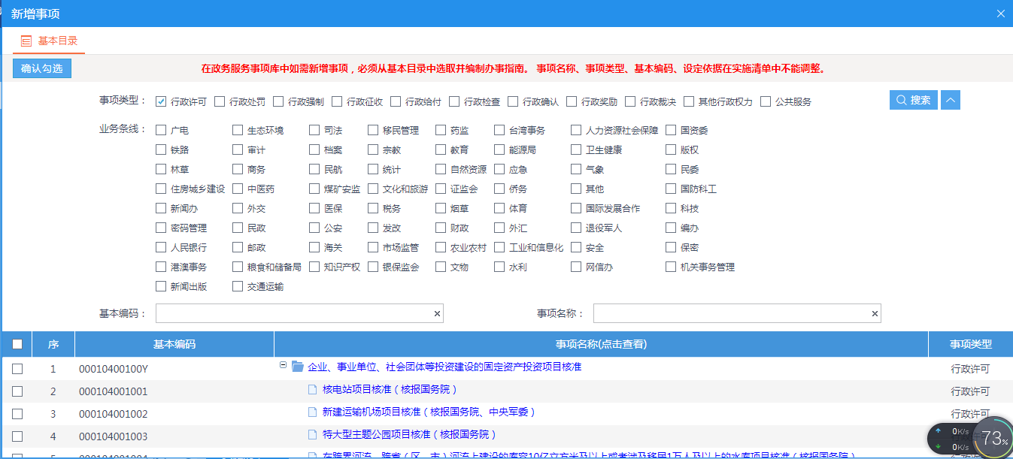

勾选要认领的事项后，点击并确定，至出现如下提示，则说明认领成功！

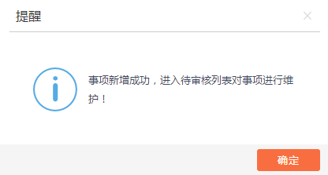

点击“”按钮，该事项将出现在对应事项类型下的“待审核”列表中，可点击事项名称以编制实施清单（见5.1.3），或进一步拆分业务办理项(见5.1.2)。如图所示：

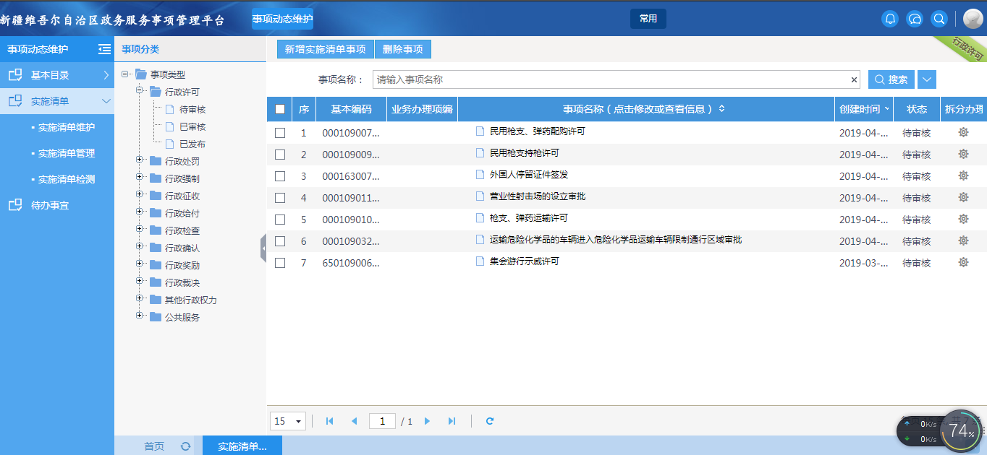

**注意：**在认领事项时，只需认领部门所需的事项即可。切勿认领非本部门事项，否则在考核实施清单梳理进度时会影响部门实施清单梳理完成率。

### 6.1.2拆分业务办理项

因国家目录仅规范了权力名称且无法进行修改，不满足各地业务办理需要，各单位应按业务实际，对其拆分业务办理项。

在“实施清单维护”对应的事项类型“待审核”下，点击拆分业务办理项，并维护拆分项名称。

### 6.1.3 实施清单编制

在“实施清单维护”-待审核中，点击事项名称，进入实施清单编辑页面。如图所示：

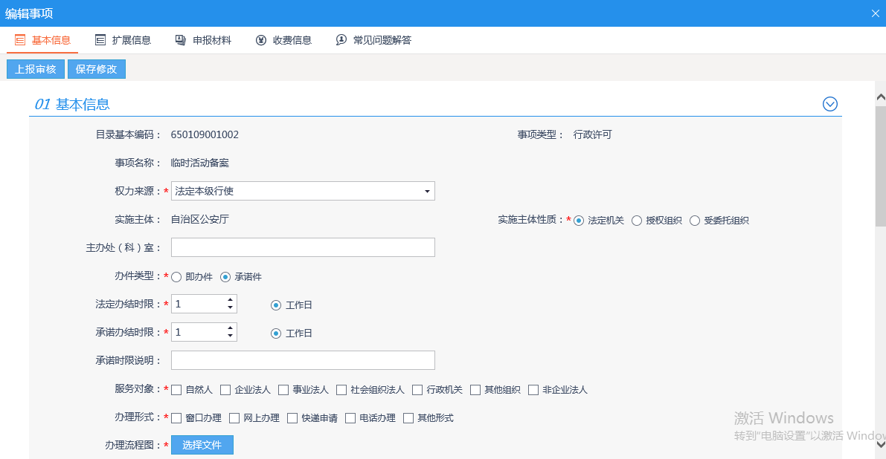

分别维护“基本信息”、“扩展信息”、申报材料”、“收费信息”、“常见问题解答”子表中的要素信息，并在每个页面要素维护完成之后，点击暂存修改内容，或点击保存（平台将进行要素必填性检查，其中标*的为必填项）。

### 6.1.4 特殊实施要素梳理说明

6.1.4.1申报材料——情形维护

系统支持在实施清单中，对“情形”进行维护。如图所示：

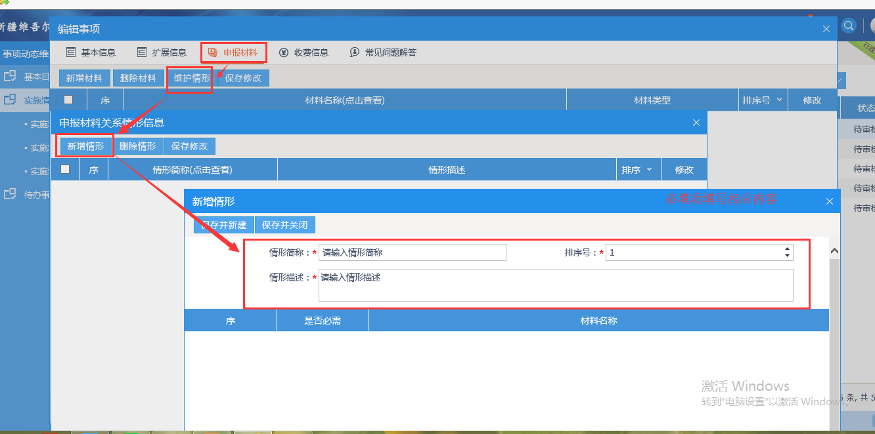

针对“情形”的示例：办理某事项，分“已婚”和“未婚”两种情形，这两种情形只有“是否需要结婚证”的区别，那么该事项的“情形”可以分为“已婚情形”和“未婚情形”。

5.1.4.2收费信息维护

收费信息维护，主要针对“收费事项”，如果为非收费事项，则无需维护该模块信息。如图所示：

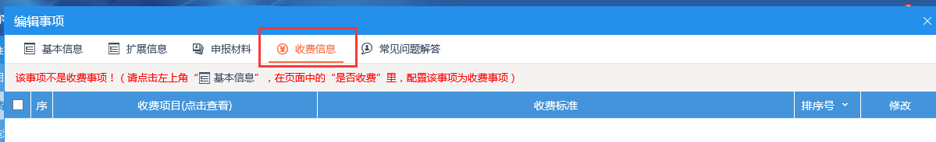

针对“收费事项”（在“基本信息”模块中维护“是否收费事项”要素），需要填写收费相关要素，如图所示：

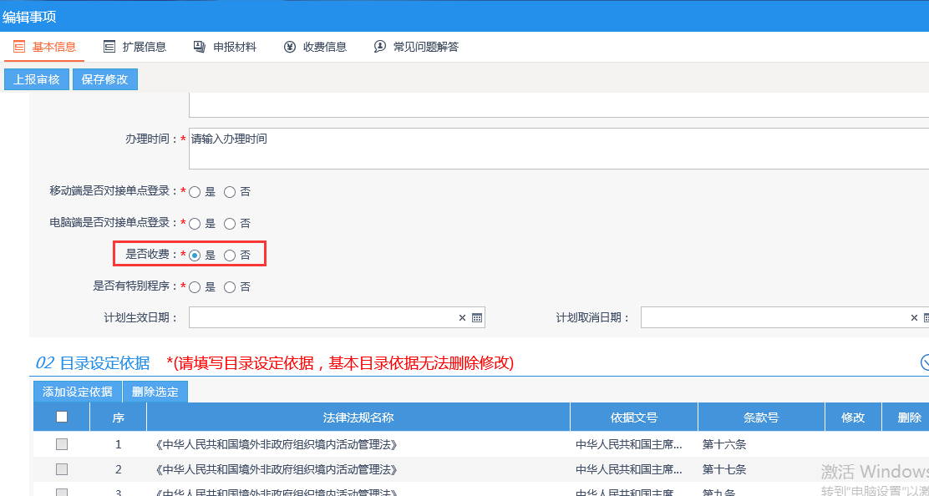

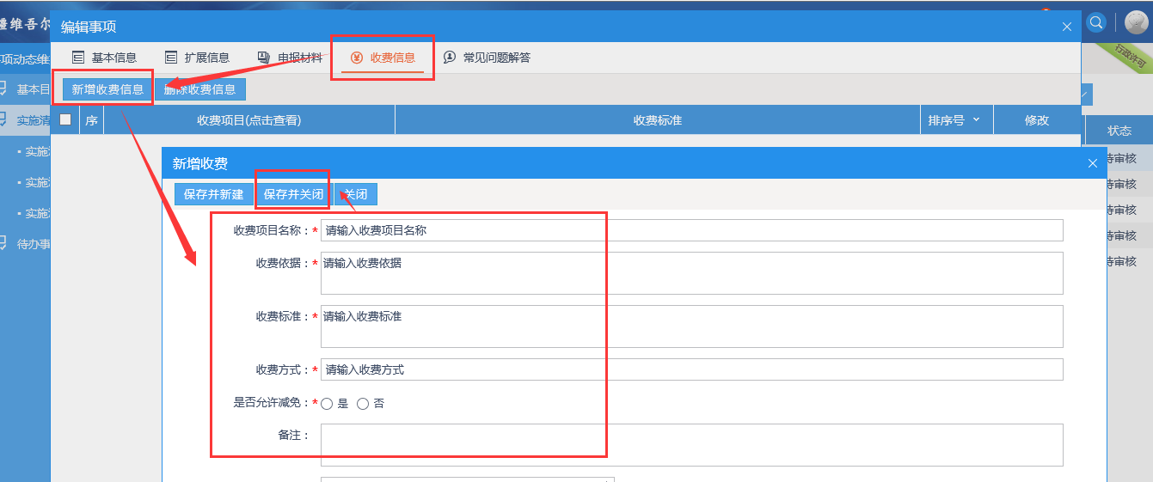

### 6.1.5 实施清单上报

要素填写完毕后，点击“”按钮，根据系统提示完善要素，如图所示：

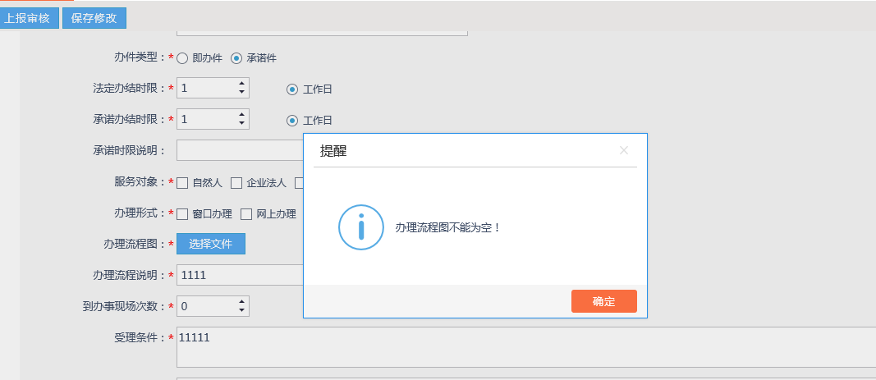

直至提示“该实施清单已经上报！”，则表示该实施清单梳理完成。如下图所示：

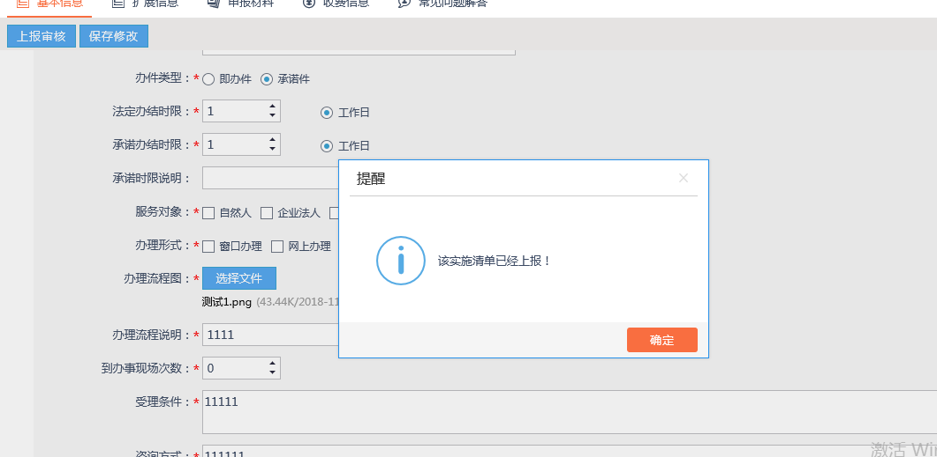

### 6.1.6 实施清单查看

对于上报成功的实施清单，可以在实施清单维护对应事项类型的“已审核”下分配查看在用、暂停、取消状态的实施清单。

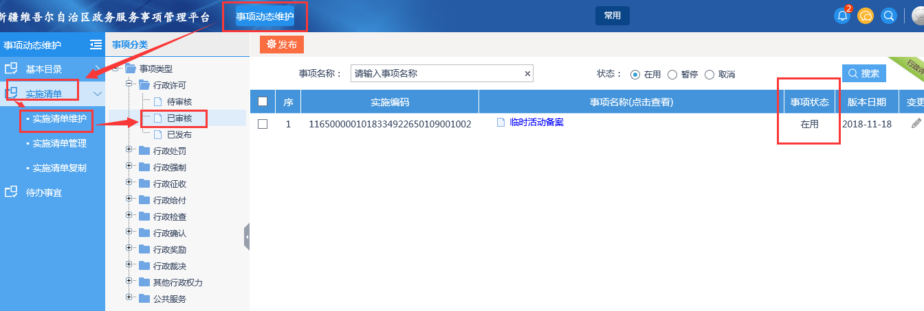

点击“事项名称”即可查看具体的实施清单内容。

### 6.1.6 实施清单变更

对于本单位已编制的实施清单，可以在实施清单维护的已审核下，点击对清单发起变更。调整完成后点击。

## 6.3实施清单发布

清单编制完成，须对清单进行“发布”或“不发布”的操作。发布后的实施清单，将在新疆政务服务网展示。

### 6.3.1 清单发布

在“实施清单维护”的“已审核”中，勾选需要进行发布的自治区目录（可以勾选多个进行批量发布），再点击左上角“发布”按钮，发布成功后可在“已发布”查看发布成功的清单，如图所示：

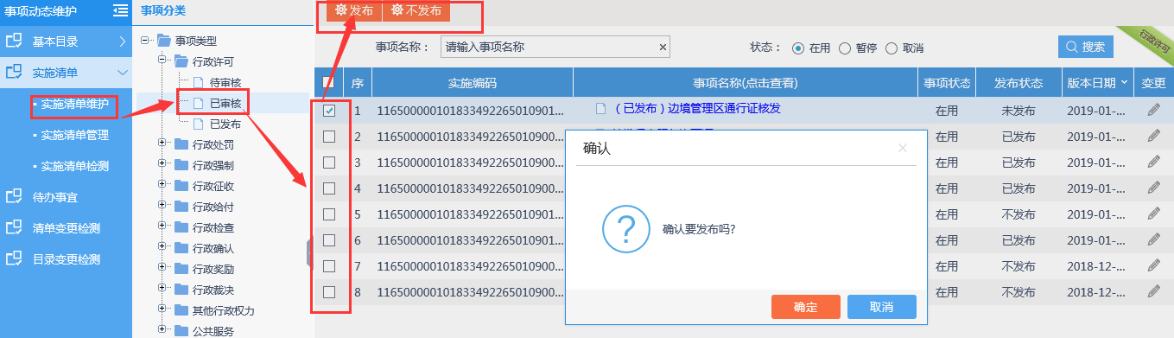

### 6.3.2清单不发布

在“实施清单维护”的“已审核”中，勾选不发布的实施清单（可以勾选多个进行批量不发布），再点击左上角“不发布”按钮，如图所示：

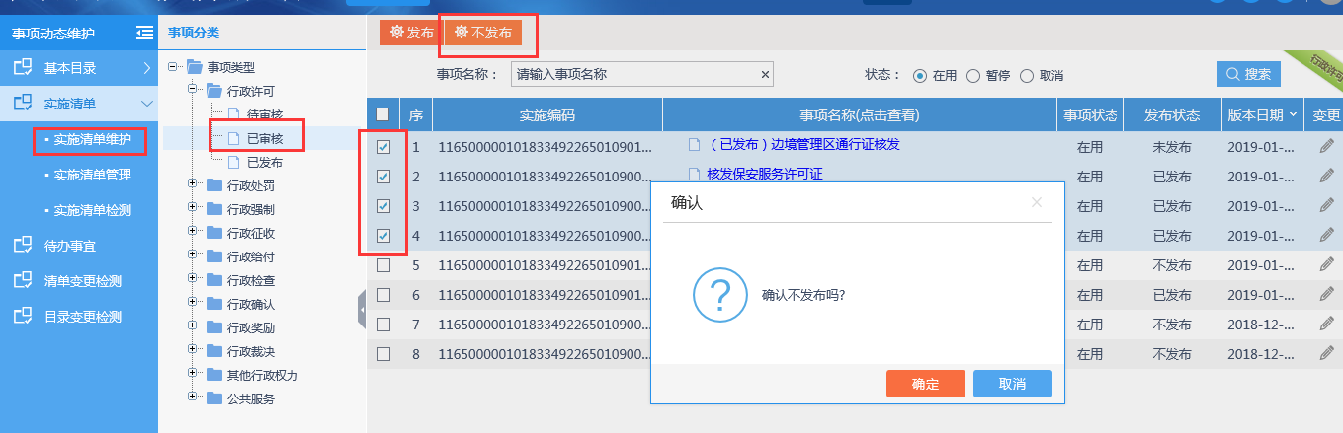

### 6.3.3清单发布状态变更

若需调整清单的发布状态（如从“发布”调整为“不发布”），应到“实施清单维护”的“已审核”中对该事项发起变更，变更生效后即生成新版本的实施清单，勾选并选择“发布”状态，以覆盖原先的发布状态。

### 6.3.4事项模板复用

实施清单认领后，如需借鉴其他地区实施清单作为参考，可进入实施清单编制页面点击’复用模板’按钮

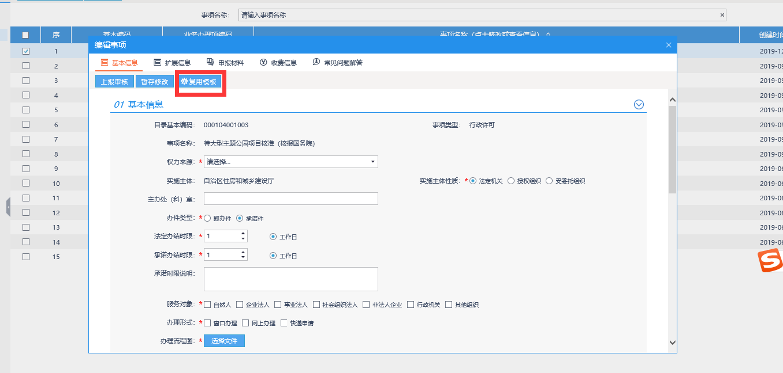

弹出的的页面中选择需要复用的地区（点击事项名称可查看相应地区的实施清单维护信息，确认无误后，勾选点击复用即可。）

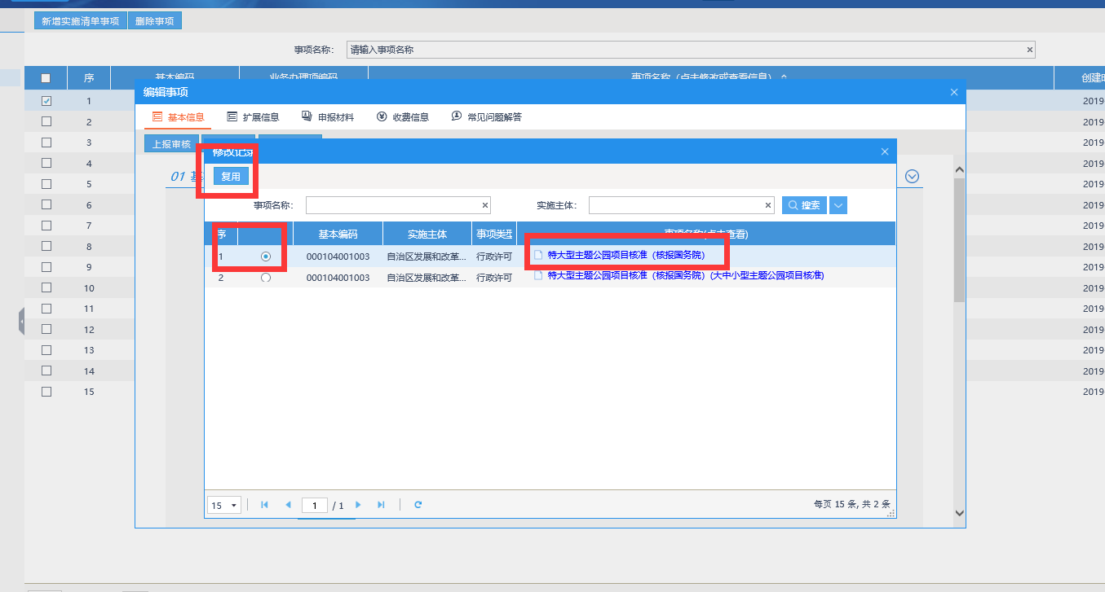

实施清单复用后，各别内容都需要根据实际情况填写，如：办理地址、咨询投诉电话等。修改完成后点击上报审核、发布即可。

## 6.4实施清单检测

在“实施清单检测”中，将列出不同缺陷类型下，有问题的实施清单数据，如图所示：

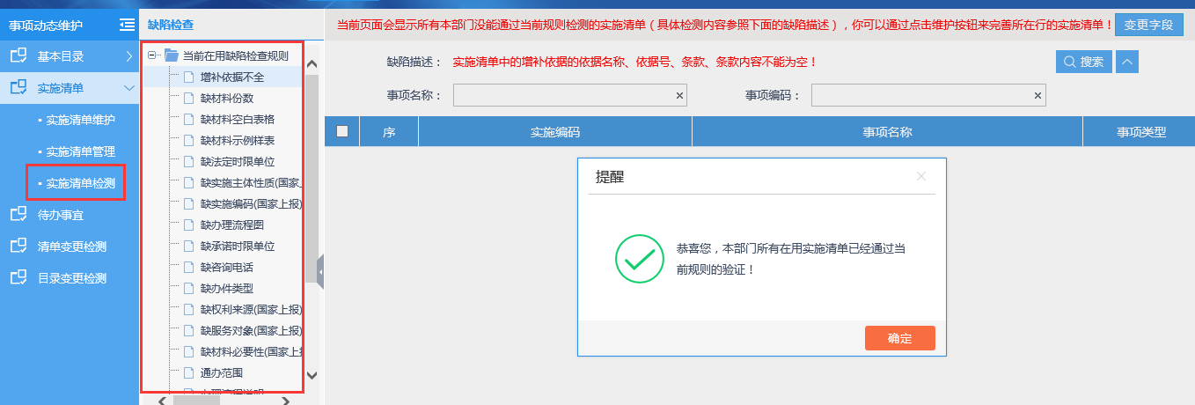

请根据实施清单质检问题，在“实施清单维护”-“已审核”中找到对应的事项并进行调整。

## 6.5实施清单管理（清单取消、恢复）

6.5.1实施清单取消

在实施清单管理界面，可对制定事项的实施清单进行查看或取消。对于要取消的实施清单，点击，该条实施清单即可取消。

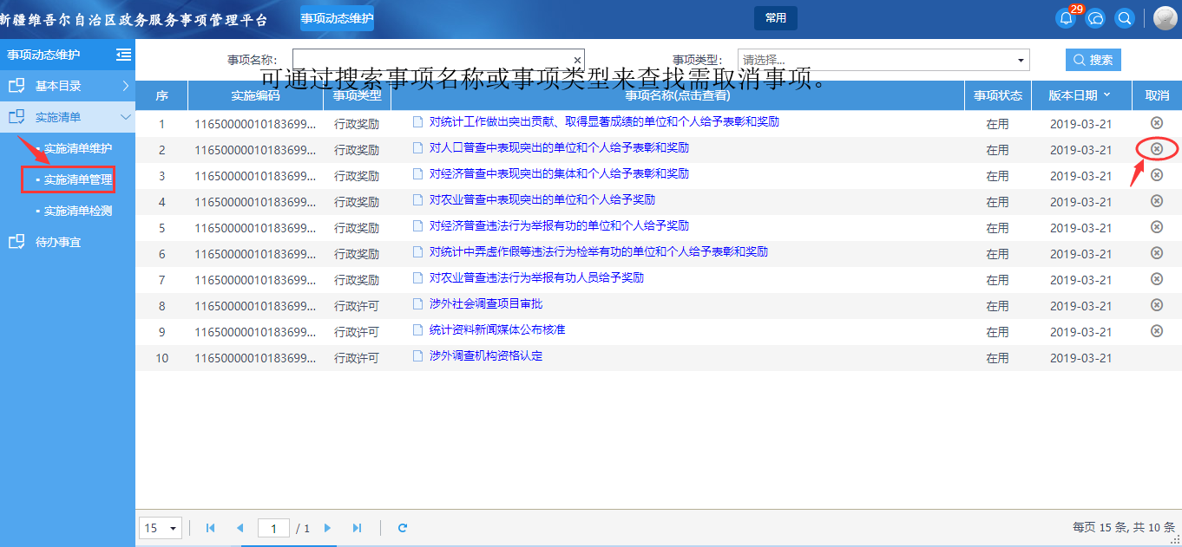

6.5.2实施清单恢复

在实施清单管理界面，查看权限状态的实施清单，找到需要恢复的实施清单，点击恢复。

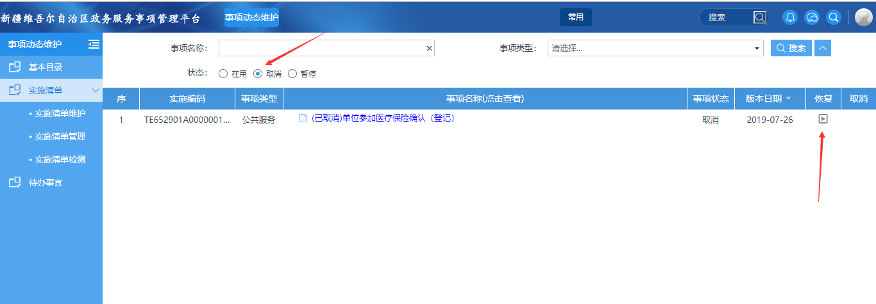

**七．业务办理项管控**

**7.1新增（厅局使用）**

在主页面点击“业务办理项按钮”

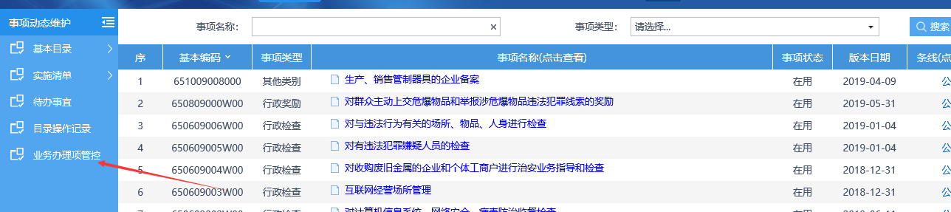

根据删选条件，找到需要管控的事项，点击右侧“拆分”按钮

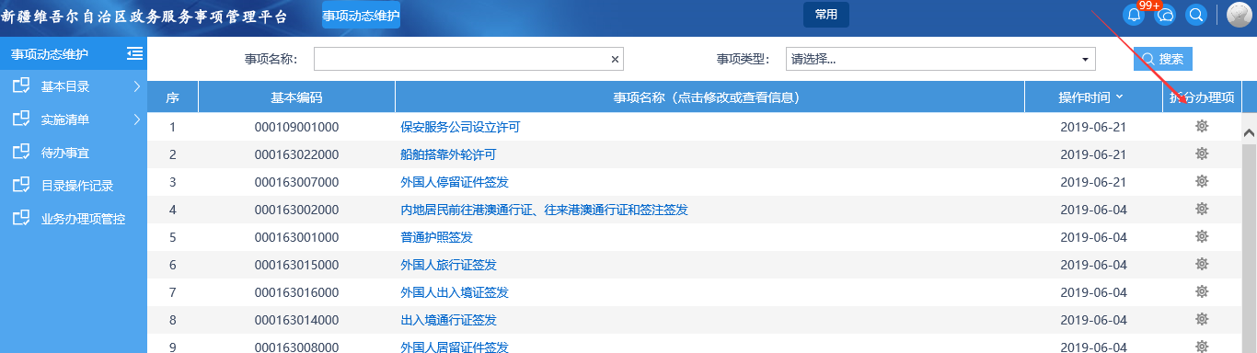

进入拆分界面后，点击左上角“新增拆分规则”，进入拆分界面

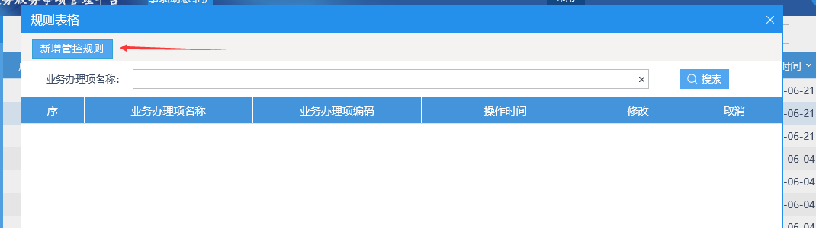

输入管控后的业务办理项名称，然后点击左上角“添加并关闭”按钮

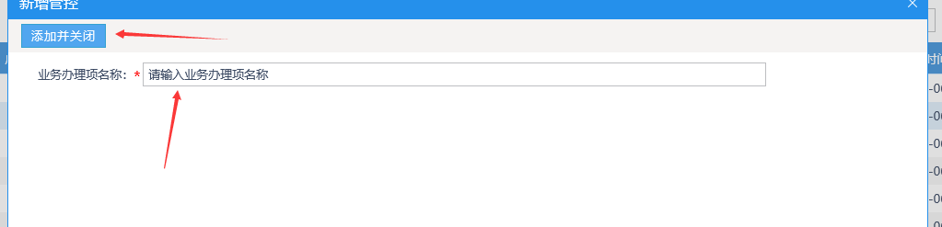

**7.2修改及取消（厅局使用）**

若后期要对管控的业务办理项就行修改名称或取消操作，可以直接点击“修改”或“取消”按钮。

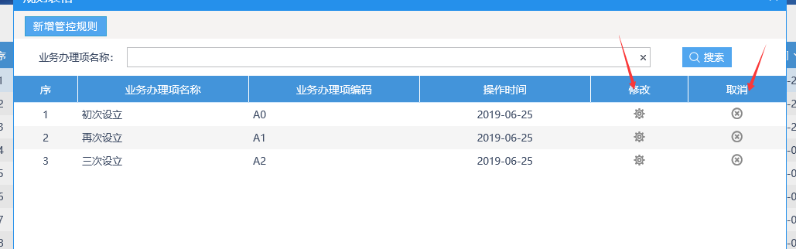

**7.3认领**

厅局管控过业务办理项的事项，在拆分业务办理项时，系统会如下弹出会话框

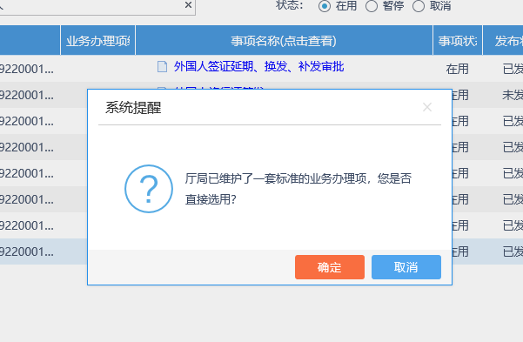

若要沿用厅局管控的业务办理项，点击确定，不沿用，点击取消。

进入选择厅局管控的业务办理项页面后，选择需要沿用的业务办理项，然后点击右侧“拆分”按钮，沿用成功。

